## Принципы и правила раздельной сортировки отходов

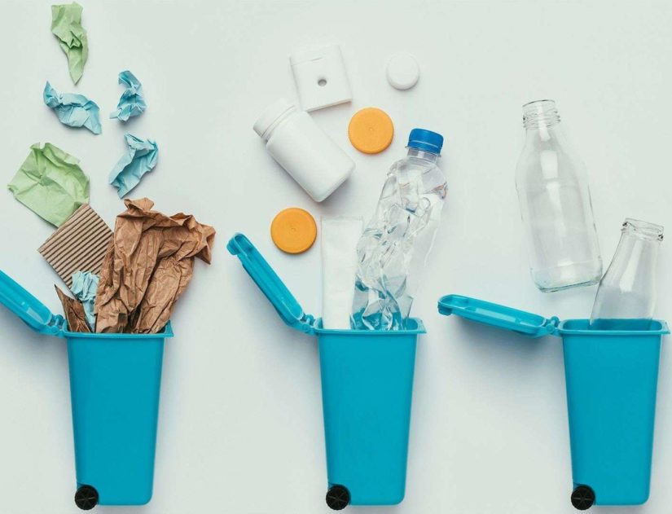

За год один человек производит 0,5 т отходов, 92-95 % из которых складируются на свалках, выделяя токсичные вещества десятки, а то и сотни лет. От 60 до 80 % мусора составляет вторсырье, возможное для дальнейшей переработки. Организуя раздельный сбор мусора дома и сдавая отходы по видам в пунктах приема, люди способствуют улучшению экологической обстановки, экономят энергоресурсы. Значение сортировки отходов состоит в сокращении доли складируемого мусора и уменьшении площади полигонов ТБО.

Все отходы подразделяют на две категории: перерабатываемые и неперерабатываемые.

В России перерабатываются стекло, металл, макулатура и пластик. Именно эти виды мусора и подлежат сортировке.

### Стекло

Стекло – единственный материал, подлежащий множественной переплавке без снижения качественных показателей. История сбора стеклотары началась еще в СССР.

Принимаемые виды стекла:

* бутылки;
* банки;
* флаконы;
* бой.

Многие предметы, выполненные из стекла, не подлежат переработке, а утилизируются как неперерабатываемые.

Не подлежат отдельному сбору:

* автомобильные и оконные стекла;
* стекла от каминов;
* керамика;
* фаянс;
* фарфор;
* хрусталь на основе свинца;
* лампы;
* телевизионные кинескопы.

Эти изделия нельзя помещать в специализированный контейнер.

### Металл

Сбор металлолома и макулатуры был популярен в советское время. Среди школьников регулярно устраивались соревнования по количеству собранного использованного материала между классами. И сегодня на промплощадках производится сбор металлических отходов, входящих в понятие «бережливого производства». Металл не теряет свойств при повторной переработке.

Основным источником бытового металлолома является жестяная и алюминиевая тара от продуктов и различных напитков. Не принимаются флаконы из-под аэрозолей.

### Макулатура

Бумага пригодна для переработки и повторного использования в течение 4-5 циклов.

Подлежат сортировке:

* книги;
* печатные средства массовой информации;
* тетради, альбомы;
* рекламные буклеты.

Их можно выбрасывать в контейнеры со специальной маркировкой или сдавать напрямую в пункты приема.

Не перерабатываются:

* обои;
* лотки из-под яиц;
* сигаретные пачки;
* салфетки;
* фотобумага;
* бумага для выпечки;
* калька;
* ламинированная бумага;
* кассовые чеки.

Чеки содержат токсичные вещества, опасные для здоровья человека. Поэтому их не рекомендуется брать руками, а хранить при необходимости надо в отдельном файле или папке.

### Пластик

Пластиковые изделия составляют значительную часть бытового мусора. Период его разложения в естественной среде составляет от 100 до 500 лет. Но не все виды пластика подлежать вторичной переработке. Все зависит от треугольной маркировки со знаком внутри, нанесенной на изделие.

Виды пластика, не подлежащие переработке:

1. ПВХ (маркирован цифрой 3 или буквами PVC). Используется при производстве ламината, труб, емкостей для технических целей.
2. Полистирол (маркировка цифрой 6 или буквами PS). Из такого пластика делают лотки для продуктов, одноразовую посуду, крышки для стаканчиков, упаковку для йогуртов. Содержит токсичное вещество стирол.
3. Прочий пластик (маркировка цифрой 7 или буквами Other). К этой группе относится полиамид, поликарбонат и иные пластиковые изделия.

Пластиковые бутылки, пакеты, контейнеры для еды, пластмассовые предметы домашнего обихода и игрушки подлежат вторичной переработке. Их следует выделять при раздельном сборе мусора.

## Принципы раздельного сбора

Основная концепция понятна из формулировки – разделять мусор целесообразно на этапе его образования. Юридические и физические лица должны складировать отходы не в единый контейнер, а дифференцированно, в зависимости от материала, входящего в состав выбрасываемого продукта или упаковки.

Собранный мусор помещается в специальные контейнеры, согласно маркировке. Органические отходы собирают отдельно от сырья для переработки.

Далее при налаженной производственной переработке отходов создается вторсырье, готовое для последующего использования. Остальной мусор утилизируется.

## Виды и цвета контейнеров для раздельного сбора

Урны красного, синего, зеленого, желтого цветов для раздельного сбора мусора устанавливаются с недавнего времени в торговых комплексах, на автобусных остановках, в офисах российских городов. Так как выбранная цветовая гамма не всегда соответствует европейским стандартам, лучше ориентироваться на условные обозначения и надписи на них.

Законодательно цвета контейнеров для различных видов отходов закреплены распоряжением Правительства РФ от 28.12.2017 № 2970-р.

Цветовые обозначения:

* желтый – пластик;
* зеленый – несортированные коммунальные отходы;
* оранжевый – опасные отходы;
* синий – макулатура;
* красный – стекло;
* серый – электрооборудование, вышедшее из строя.

Существует упрощенная система для сбора мусора: серые контейнеры – для органики, синие либо оранжевые – для сухих твердых отходов.

Для повышения сознательности граждан при сборе пластика используют сетчатые контейнеры. В сетку собираются отходы одного вида: благодаря прозрачности, люди видят, что именно туда выкидывать.

## Этапы сортировки

Отходы, собранные жильцами многоквартирного дома, попадают в разноцветные баки, установленные на улице для раздельного сбора мусора.

Технология сортировки:

1. Мусоровоз, снабженный перегородками для предотвращения смешивания различных видов мусора, или специализированная машина для вывоза одного вида отходов транспортируют собранные отходы на завод по переработке.
2. В буферных помещениях и зонах приема установлено сортировочное оборудование, разделяющее сухой мусор в механическом и ручном режиме.
3. После взвешивания собранные отходы пропускают через сито и барабан, обеспечивая очистку от грязи, песка. Таким образом подготавливается масса для производства вторсырья.
4. Прохождение сортировочных кабин позволяет детально разобрать поступившие использованные изделия.
5. Прессование и перфорация значительно уменьшают размеры мусора.
6. Временное складирование для накопления объема, необходимого для дальнейшей транспортировки на переработку.

Подготовленное таким образом сырье однородно по составу и может использоваться в новом производственном цикле.

*Источник: https://mos-konteiner.ru/article-item/chto-takoe-razdelnyj-sbor-musora/*